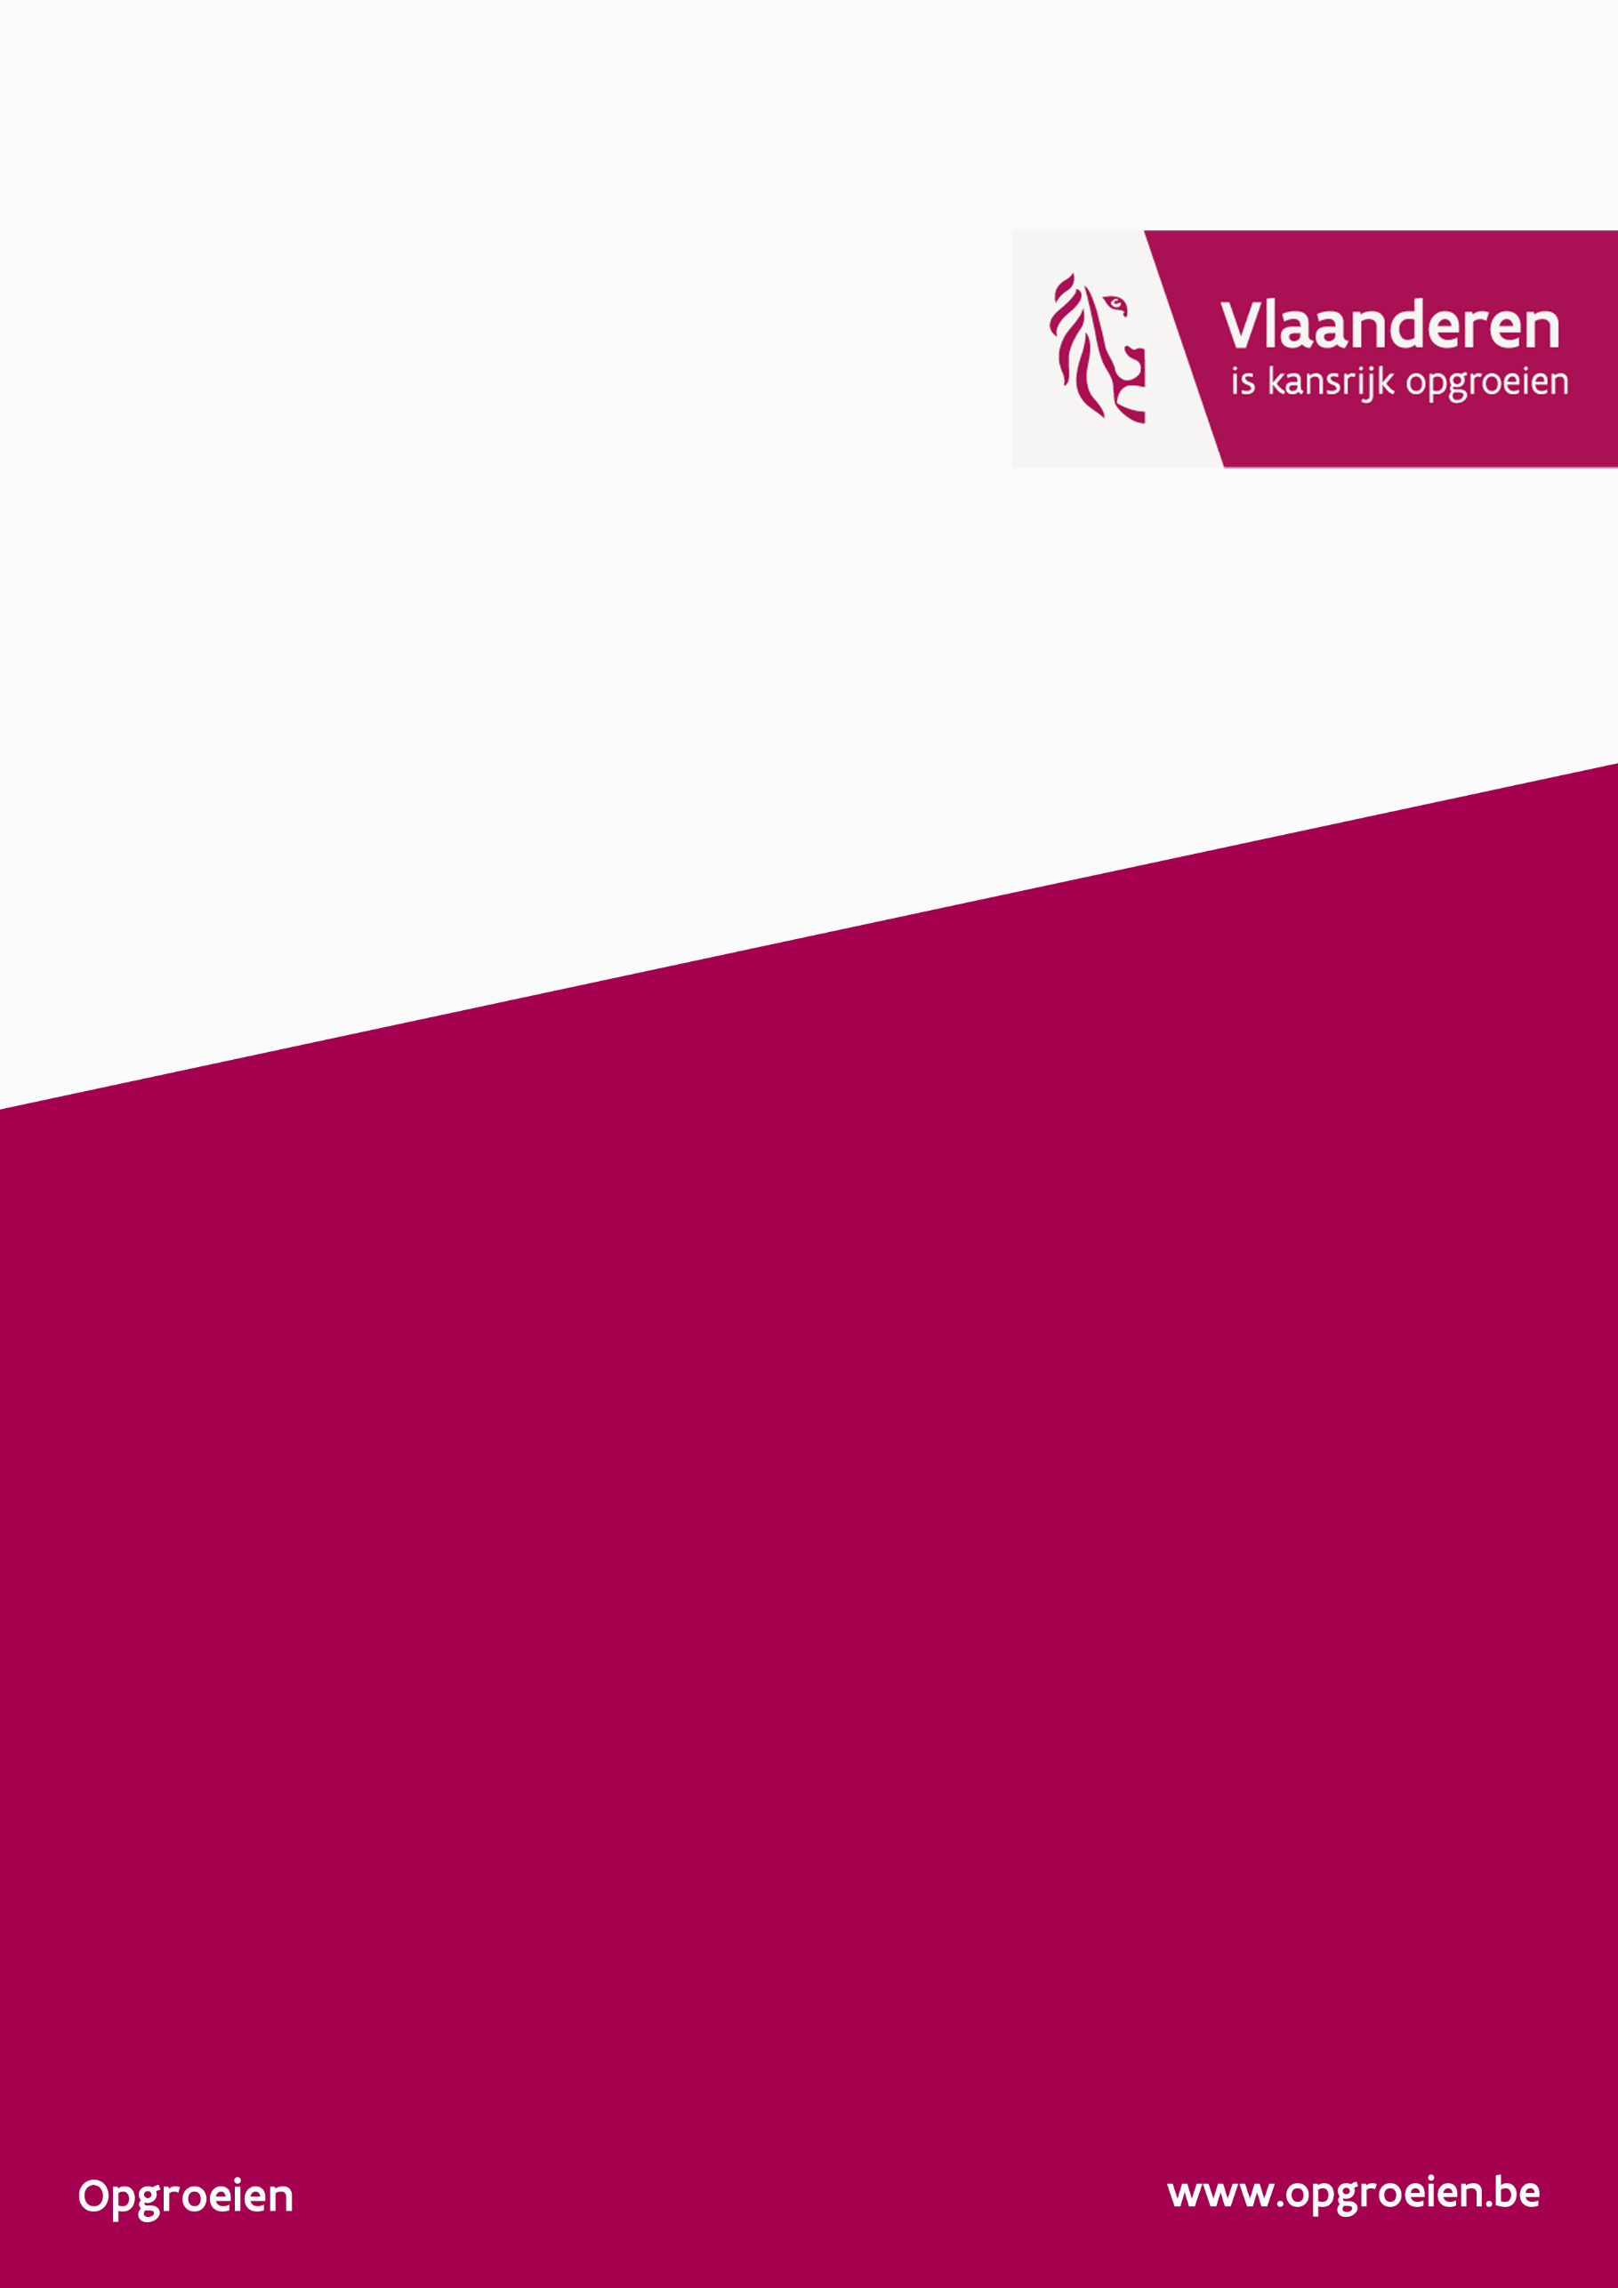

Geïntegreerd werken:
tips en inspirerende praktijken
Gebaseerd op ervaringen en vernieuwende projecten Huizen van het Kind september 2022
Inhoud
Bouwstenen van geïntegreerd werken 4
Bouwsteen: gedeelde visie 5
Tips en inspirerende praktijken 5
Bouwsteen: kwaliteitsvol aanbod en dienstverlening 7
Het samenwerkingsverband als basisvoorziening stelt kinderen, jongeren en hun gezinnen centraal en bekijkt telkens kritisch de bereikbaarheid, beschikbaarheid, betaalbaarheid, bruikbaarheid en begrijpbaarheid van het aanbod voor diverse kinderen, jongeren en gezinnen in de buurt (toegankelijkheid). Op basis van deze kritische analyse worden concrete doelstellingen en elkaar versterkende acties bepaald en ontwikkeld om een ruim aanbod te realiseren dat een antwoord biedt op de rechten en wensen van de doelgroep in de verschillende levensdomeinen. Het samenwerkingsverband werkt vanuit de principes van het proportioneel universalisme. Ingebed in universele dienstverlening voor iedereen, kan de focus op een specifieke doelgroep, de schaal en intensiteit van de ondersteuning variëren, rekening houdend met de diversiteit in de samenleving en de verscheidenheid aan noden. 7
Tips en inspirerende praktijken 7
bouwsteen: tijd voor samenwerkingsproces 8
Tips en Inspirerende praktijken 8
bouwsteen: transparante, laagdrempelige communicatie en informatiedeling 9
Het samenwerkingsverband investeert in transparante en laagdrempelige communicatie naar kinderen, jongeren en gezinnen over aanbod en wat dat aanbod voor hen kan betekenen. Samenwerken en samen plannen binnen het samenwerkingsverband vraagt een vlotte, transparante communicatie en informatiedeling. Communiceren over de doelstellingen en realisaties van het samenwerkingsverband draagt bij tot de betrokkenheid van de brede gemeenschap en kan nog ontbrekende stakeholders die de impact kunnen versterken, overtuigen om ook te investeren in het samenwerkingsverband. 9
Tips en Inspirerende praktijken 9
bouwsteen: ondersteuning van professionals en vrijwilligers 10
Tips en Inspirerende praktijken 11
bouwsteen: sterk en gedeeld leiderschap en eigenaarschap 12
Het samenwerkingsverband wordt aangestuurd op gezamenlijke doelstellingen waarbij kinderen, jongeren en hun gezinnen centraal staan. Sterk leiderschap motiveert en verbindt, schenkt aandacht aan het proces zodat elke stem aan bod kan komen en stimuleert zo een gedeeld eigenaarschap in het samenwerkingsverband. 12
Tips en Inspirerende praktijken 12
bouwsteen: voldoende en gerichte inzet van middelen 13
De doelstellingen van een samenwerkingsverband voor kinderen en gezinnen zijn ambitieus en reiken vaak verder dan de middelen en slagkracht van de lokale actoren op dit moment. Dit vraagt, naast inspanningen van de partners om gezamenlijke activiteiten op te zetten en bestaande middelen op een andere meer verweven manier in te zetten, ook middelen op netwerkniveau, om als samenwerkingsverband kwaliteitsvol te kunnen functioneren. 13
Tips en Inspirerende praktijken 13
bouwsteen: analyse, monitoring en evaluatie 14
Het samenwerkingsverband vertrekt vanuit een degelijke en brede omgevingsanalyse en zet in op periodieke monitoring en evaluatie van bereik, kwaliteit en impact van dienstverlening en projecten. Wat wordt gemonitord en met welk doel, wordt samen met de doelgroep en stakeholders bepaald. In het proces van monitoring en evaluatie wordt gebruik gemaakt van kwalitatieve en kwantitatieve data en onderzoek. 14
Tips en Inspirerende praktijken 14

Bouwstenen van geïntegreerd werken
Vanuit Opgroeien zijn we overtuigd dat het noodzakelijk is om geïntegreerd samen te werken om impact te bereiken bij complexe problemen.

Geïntegreerd werken gaat om samen vanuit verschillende levensdomeinen de krachten bundelen en aandacht hebben voor kinderen en ouders in al hun facetten.

Dit was ook de focus van de projectoproep ‘Vernieuwende Projecten’.

Tijdens dit lerend netwerk gingen we aan de slag om samen de visie op geïntegreerd werken te concretiseren.

We vertrokken vanuit de 8 bouwstenen van geïntegreerd werken:

- Gedeelde visie
- Kwaliteitsvol aanbod en dienstverlening
- Tijd voor samenwerkingsproces
- Transparante, laagdrempelige communicatie en informatiedeling
- Ondersteuning van professionals en vrijwilligers
- Sterk en gedeeld leiderschap en eigenaarschap
- Voldoende en gerichte inzet van middelen
- Analyse monitoring en evaluatie
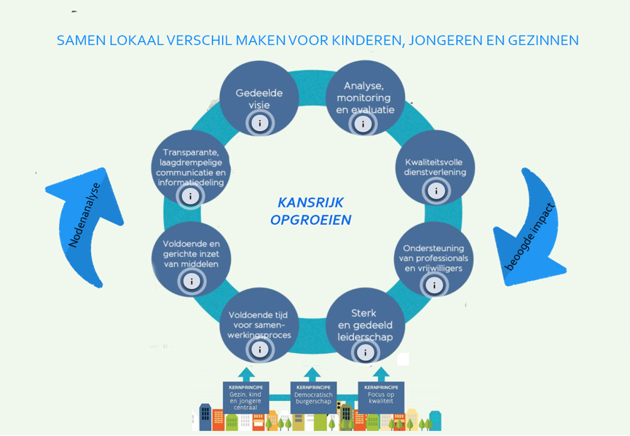

Meer duiding over geïntegreerd (samen)werken is terug te vinden in de kennis hub op Opgroeien.be thema ‘Geïntegreerd werken’ (https://www.opgroeien.be/kennis/themas/geintegreerd-werken met daarin onder meer een link naar de kadertekst en het inspiratiepakket

We geven in dit verslag per bouwsteen een overzicht van tips en inspirerende praktijken die tijdens het lerend netwerk meegegeven werden.

Bouwsteen: gedeelde visie
Een gedeelde visie bij de verschillende actoren binnen een samenwerkingsverband is de fundamentele drijfveer in het realiseren van kwaliteitsvol aanbod en dienstverlening voor kinderen, jongeren en gezinnen. Het samenwerkingsverband biedt ondersteuning bij de effectieve realisatie van de grondrechten van alle kinderen, jongeren en gezinnen. Het is de gedeelde visie gevoed vanuit inbreng van de doelgroep die echte verandering kan realiseren voor kinderen en gezinnen ondanks de verschillen tussen actoren (sectorspecifieke kijk, cultuur, historiek, ...).

Tips en inspirerende praktijken
Visie vormgeven en vasthouden
- Tijd nemen om elkaar te leren kennen zodat een gedeelde visie kan groeien.
- Input voor visie laten komen uit contacten met de gezinnen. Zicht op de noden van gezinnen kan de visie helpen bijstellen.
  - Bijv. problemen waar de school op botst kunnen anders bekeken worden als de onderliggende noden van de gezinnen duidelijk worden. In overleg met directies kan het zinvol zijn om bij casusbesprekingen de casussen te laten aanleveren vanuit ‘kansenwerking’ en niet vanuit de scholen zelf. Bijv. een jongetje kwam de eerste schooldag toe zonder boekentas en werd terug naar huis gestuurd. De school wist niet wat hieraan vooraf was gegaan en dat het eigenlijk al een hele prestatie was dat hij aanwezig was op school.
- Visie laten groeien zowel vanuit het ‘doen’ als door samen teksten te lezen.
- Vertrekken vanuit een bestaande visie (bijv. die van het lokale bestuur op armoedebestrijding) en deze verder vorm geven met de betrokken partners.
- Een klankbord zoeken, bijv. mensen uit het werkveld gezinsondersteuning die met pensioen zijn en die nog mee willen reflecteren.
- Onderling vertrouwen en elkaar kennen (weten waarvoor je bij wie terecht kan) vormen een belangrijke basis om samen dezelfde richting uit te gaan. Het is daarom van belang om nieuwe medewerkers (bij partners) meteen goed te briefen of andere mogelijkheden/kansen te exploreren zoals een lerend netwerk.
  - Bij de start van een nieuwe medewerker is het misschien ook het moment om terug stil te staan bij de visie.
- Het is belangrijk om niet over eigen grenzen te gaan en te vertrekken vanuit realistische verwachtingen (bijv. niet vertrekken van ‘we willen zo veel maar we kunnen niet’, maar wel van ‘voor elke persoon die je hebt kunnen helpen, maak je een verschil’).
- Een zo ruim mogelijk draagvlak creëren om realisaties mogelijk te maken.
  - Een politiek draagvlak creëren om vele beleidsdomeinen te raken (volledig schepencollege). Zie ook verder bij ‘Tijd voor samenwerking’.
      - Om de politiekers te bereiken, helpt het om zoveel mogelijk praktijk en realiteit binnen te brengen, bijv. bij de ontwikkeling van een groot bouwproject wijzen op de gevolgen voor opvang (1000 nieuwe gezinnen => welke noden brengen die met zich mee op vlak van opvang, onderwijs, …?)
  - Zo veel mogelijk betrokkenen benaderen bijv. ook bouwfirma’s stimuleren om te investeren in gebouwen voor opvang.
- Andere perspectieven/visies proberen samenbrengen door te zoeken naar de meerwaarde voor de partners om hun visie bij te stellen en om de bestendiging van het project te garanderen.
  - Dialoog leidt niet automatisch tot engagement. Het is belangrijk om uit te zoeken waar de meerwaarde zit voor elkaar vertrekkende vanuit concrete doelstellingen.
  - Als partners de meerwaarde van de samenwerking al eerder konden ervaren, is het gemakkelijker om samen nieuwe uitdagingen aan te gaan.
  - Cijfermateriaal kan hierbij een eyeopener zijn. Bijv. scholen laten kijken naar het aantal leerlingen dat zonder boeken start om te doen inzien dat een gezamenlijke aanpak van dit probleem ook een meerwaarde voor hen oplevert.

Visie samen dragen

- Duidelijke doelstellingen en verwachtingen stellen via een engagementsverklaring met verschillende partners. Op die manier kan je de partners sneller aanspreken op dat engagement.
  - Zo’n engagement kan bijv. zijn dat ze bereid zijn om hun reguliere werking soms los te laten: bijv. een hulpvraag samen dragen door de persoon niet enkel op een wachtlijst te zetten en door te verwijzen, maar deze vraag in de ruimere regio te signaleren zodat er sneller alternatieven gevonden kunnen worden.
  - Of een CLB dat meehelpt om brugfiguren op de kaart te zetten.
- Men kan momenten voor overleg en ‘gezamenlijk nadenken over’ inplannen, maar de ‘trekker’ kan ook langsgaan bij de partners om input te vragen en via die weg de verschillende meningen afstemmen.
  - Partners individueel benaderen i.p.v. via overleg kan soms tot meer engagement leiden of meer zaken naar boven brengen.
  - Focussen op het ‘hier en nu’ kan helpen: gewoon telefonisch eens afstemmen rond een acuut issue.
- Partners op een informele en leuke manier samenbrengen (bijv. met taart) om onderlinge betrokkenheid te stimuleren.
- Partners zich belangrijk laten voelen (‘Ik heb u nodig’, complimenten geven).
- Blijf ‘ambassadeur van je eigen visie’: blijven investeren om anderen op hetzelfde spoor te krijgen/houden door in gesprek te gaan en gemaakte afspraken op te volgen.
- Ervan uitgaan dat je als trekker toegankelijk bent en erop vertrouwen dat partners wel feedback geven als ze dat willen.
- Geregeld terugkoppelen naar betrokken partners.

Bouwsteen: kwaliteitsvol aanbod en dienstverlening

Het samenwerkingsverband als basisvoorziening stelt kinderen, jongeren en hun gezinnen centraal en bekijkt telkens kritisch de bereikbaarheid, beschikbaarheid, betaalbaarheid, bruikbaarheid en begrijpbaarheid van het aanbod voor diverse kinderen, jongeren en gezinnen in de buurt (toegankelijkheid). Op basis van deze kritische analyse worden concrete doelstellingen en elkaar versterkende acties bepaald en ontwikkeld om een ruim aanbod te realiseren dat een antwoord biedt op de rechten en wensen van de doelgroep in de verschillende levensdomeinen. Het samenwerkingsverband werkt vanuit de principes van het proportioneel universalisme. Ingebed in universele dienstverlening voor iedereen, kan de focus op een specifieke doelgroep, de schaal en intensiteit van de ondersteuning variëren, rekening houdend met de diversiteit in de samenleving en de verscheidenheid aan noden.

Tips en inspirerende praktijken
- Opmaken van een ondernemingsplan met oog voor toegankelijkheid van het aanbod en hoe dit actiegericht gaan organiseren.
- Het is belangrijk om voldoende te differentiëren in het aanbod zodat het kan inspelen op de noden van specifieke doelgroepen.
- Het netwerk van ouders vergroten door bijv. koffiemomenten te organiseren of een Bulgaarse avond waar alle info van de school vertaald wordt en ouders onderling in contact komen met elkaar op een informele manier.
- Een sterke samenwerking met OCMW en het geïntegreerd breed onthaal kan helpen om de toegang van gezinnen tot hun grondrechten te verbeteren. GBO kan helpen om bijv. de stap naar het OCMW te verkleinen.
- Samen met ouders de (andere) partners bezoeken. Zo leren ouders en partners de werking kennen. Partners worden op die manier ook geïnspireerd om breder te kijken dan hun eigen dienst. Het kan een aanzet zijn om te bekijken waar er eventueel aanvullingen nodig zijn.
- Bij het uitwerken van het aanbod steeds de 5 B’s blijven bewaken: bereikbaar, beschikbaar, betaalbaar, bruikbaar en begrijpbaar (bijv. opvangmogelijkheden voorzien tijdens opleidingen zodat alleenstaande mama’s deze kunnen volgen)
- Het belang van de basishouding wordt heel erg benadrukt:
- Vertrekken vanuit veiligheid door mensen vertrouwen te geven, in hun waardigheid te laten en als gehele persoon te benaderen. Het start met een ouder die zich gehoord en veilig voelt.
- Geen aanbod aanreiken dat niet passend is voor die persoon.
- Meerdere paden bewandelen om de juiste dienstverlening te kunnen bieden. Zeer breed kijken, niet vanuit 1 vraag/opdracht.

- Gedeelde verantwoordelijkheid is belangrijk, maar ook het verleggen van je eigen grenzen als veldwerker (bijv. flexibiliteit werkuren).
- Partners betrekken bij activiteiten door een aanbod uit te werken dat van hen weinig inspanningen vraagt, zodat ze er vlotter mee op intekenen.
- Inzetten van inzichten, tools, instrumenten om de kwaliteit van het aanbod up to date te houden en te verbeteren (bijv. de signalenkaart van Saamo).
- Om voor de uitwerking van acties de nodige input te verzamelen, is het goed om ook eens te rade te gaan bij andere projecten die daarrond aan de slag gaan, in plaats van enkel te kijken naar de eigen partners of het eigen netwerk.

bouwsteen: tijd voor samenwerkingsproces
Het samenwerkingsverband investeert tijd in het proces om vertrouwen te laten groeien en het engagement om geïntegreerd samenwerken mogelijk te maken. Het samenwerkingsverband installeert mogelijkheden om dialoog tussen de verschillende stakeholders (partnerorganisaties, praktijkwerkers, gezinnen, buurtvertegenwoordigers …) te realiseren.

Tips en Inspirerende praktijken
- Tijd durven nemen om een draagvlak bij alle betrokkenen te creëren (zie ook bij ‘Gedeelde visie’), idealiter door outreachend te werken (trekker die naar alle betrokkenen stapt) met de individuele betrokkenen/partners en eventueel een validatiegroep.
  - Zeker ook een zo ruim mogelijk politiek draagvlak creëren om vele beleidsdomeinen te raken (volledig schepencollege). Indien verschillende lokale besturen betrokken zijn, is er idealiter overleg met elk LB apart maar ook samen.
  - Goed in kaart brengen van potentieel betrokken partners.
  - Zoveel mogelijk betrokken partijen benaderen, bijv. ook bouwfirma’s die kunnen investeren in gebouwen voor opvang.
- In functie van het creëren van zo’n draagvlak is het heel belangrijk om ook tijd te maken voor het ‘strategische denkproces’ ter voorbereiding:
  - Wie spreek je aan? Hoe pak je dat het best aan? … Bijv. politiekers of harde sectoren zoals ‘tewerkstelling’ vragen een andere aanpak dan hulpverleners aangezien ze vanuit een ander perspectief vertrekken (willen ‘scoren’ versus ‘gezinnen willen helpen’).
  - Een stevig dossier opbouwen: kwalitatief en kwantitatief. Goed in kaart brengen van alle cijfermateriaal en noden aantonen, bijv. de gevolgen van een gebrek aan kinderopvang en beklijvende verhalen, de impact op mensen hun leven scherpstellen.
- Vanuit een ‘positieve vibe’ starten met een feestelijk ‘startevent’ (nog voor de eerste validatiegroep) bij wijze van ‘energiemoment’ en symbolische start. Zoiets vestigt ook de politieke aandacht op de doelstellingen die vooropgezet worden (Waar gaan we voor gaan?). Aanvullend idee om tussentijds succesmomenten ‘te vieren’.
- Met de groep waar je mee verder wil, maak je best op voorhand duidelijke afspraken en voorzie je tijd voor evaluatie en bijsturing, bijv. data voor overleg, evaluatie en bijsturing lang op voorhand inplannen.
- Partners gaan mee met de gezinnen op bezoek bij andere partners, bijv. bib gaat mee op bezoek naar kleuterschool en omgekeerd om elkaar te leren kennen en hun perspectief te verruimen (zie ook bij ‘Kwaliteitsvol aanbod en dienstverlening’).
- Brugfiguren die outreachend werken:
- door op elke school langs te gaan om zich voor te stellen, materiaal te introduceren (zie hoger signalenkaart), te investeren in de relatie met de leerkrachten, met vaste frequentie in overleg te gaan met directies (bijv. per kwartaal), …
- door op huisbezoeken te gaan bij de gezinnen zelf (vraagt ook veel tijd om vertrouwen te winnen)

bouwsteen: transparante, laagdrempelige communicatie en informatiedeling

Het samenwerkingsverband investeert in transparante en laagdrempelige communicatie naar kinderen, jongeren en gezinnen over aanbod en wat dat aanbod voor hen kan betekenen. Samenwerken en samen plannen binnen het samenwerkingsverband vraagt een vlotte, transparante communicatie en informatiedeling. Communiceren over de doelstellingen en realisaties van het samenwerkingsverband draagt bij tot de betrokkenheid van de brede gemeenschap en kan nog ontbrekende stakeholders die de impact kunnen versterken, overtuigen om ook te investeren in het samenwerkingsverband.

Tips en Inspirerende praktijken
- Communicatie met doelgroep
- (Social) media
  - Een lesgeefster werkt met Telegram, een app waarop het telefoonnummer niet zichtbaar is. Je kan ook foto’s delen enz. Deze manier van werken wordt positief onthaald door de mama’s die elkaar via die weg kunnen doorverwijzen en zaken kunnen vragen.
  - Ook WhatsApp is een handig communicatiemiddel waarmee meer gezinnen bereikt kunnen worden.
    - TIP!! Whatsapp business: zo kan je op 1 gsm zowel je werknummer als privénummer gebruiken. Je kan een ‘out of office’ instellen wanneer je niet werkt.
- Voor jongeren is het vooral Snapchat en Instagram.
- Spraakberichten i.p.v. typen, tenzij bij anderstaligen omdat zij geschreven tekst gemakkelijker kunnen vertalen via een app of dergelijke.
- Facebook
- Inwoners worden ook geïnformeerd via plaatselijke media.
- Website
- Opvoedingskalender

- Laagdrempelig, toegankelijk werken
  - Wederkerigheid in communicatie.
  - Outreachend werken (bijv. student die tweemaal per week naar het gezin gaat) of aanwezig zijn waar doelgroep komt (PSP, Dag van de Opvoeding, Alles kids, …)
  - Gezinnen laten je vlugger binnen als je voor minder gewichtige thema’s komt zoals bijv. studiebegeleiding. Via die weg kunnen moeilijkere/gevoeligere thema’s stapsgewijs benaderd worden.
  - Communicatie wordt bevorderd als mensen het HvhK gemakkelijk kunnen binnenwandelen.
  - Verkennen van manieren om ouders te vertegenwoordigen in het ‘bestuur’ om de dialoog en communicatie te bevorderen (bijv. werkgroep ‘Ouders in huis’, een klankbordgroep, …).
  - Evalueren van de manier van communiceren: werkt het?
  - Tolkendiensten: telefoontolk, videotolken (web portaal waar je afspraak kan maken - via Agentschap Inburgering en Integratie), Google Lens, Deepl (vertalen van teksten)
- Communicatie met partners
  - Overlegmomenten inplannen (Peuterspeelpunt, Antennepunten, Pamperbank, …)
  - Zorgen voor verslaggeving waarin de redenering om tot besluiten te komen wordt opgenomen zodat afwezige partners mee zijn in het verhaal.
  - Stuurgroep wordt heel concreet geïnformeerd over realisaties en activiteiten wat zorgt voor veel feedback.
  - Zomertour: wat hebben we deze zomer gedaan?
  - Tijd nemen om sensibiliserend te communiceren (van bijv. kinderarmoedebeleid) naar het beleid (stadsmedewerkers, schepen enz.) omdat men vaak niet op de hoogte is.
- Best is om zoveel mogelijk domeinen (ook onderwijs) te betrekken.
- Werkveld echt in beeld brengen, zorgt ervoor dat men er aandacht voor krijgt => belang van registreren en concrete cijfers verzamelen (bijv. hoeveel tijd moet je besteden om iets in een gezin gedaan te krijgen, hoeveel thema’s komen er aan bod, welke thema’s, …) (zie ook hoger bij ‘Gedeelde visie’ en ‘Tijd voor samenwerking’)
- Quotes van gezinnen/concrete verhalen van gezinnen zorgen ervoor dat ogen worden geopend (zie ook hoger bij ‘Gedeelde visie’ en ‘Tijd voor samenwerking’)
- Actief zoeken naar manieren om belangrijke partners toch te bereiken (bijv. toch binnen geraken in die ene school waar het moeilijk lukt). Gewoon langsgaan (bij de scholen) zorgt ervoor dat ze je niet/moeilijker aan de deur kunnen zetten.
- Algemeen
- Strategie
- Veel investeren in bekendmaking/informeren in functie van toeleiding.
- Evenwicht zoeken in informatieverspreiding: Wat communiceren – Naar wie?
- Vaak verloopt communicatie vlotter tijdens informele contacten (‘tussen de soep en de patatten’/’tussen pot en pint’/’tussen de vlaaien’).
- Middelen
- Lokale kanalen
- Nieuwsbrieven voor partners en ouders
- Papieren kalender
- Pop-ups

bouwsteen: ondersteuning van professionals en vrijwilligers

Complementair aan de competenties voor specifieke opdrachten, stimuleert het samenwerkingsverband de ontwikkeling van competenties die noodzakelijk zijn als partner (samenwerken en overleggen, samen leren in groep, reflecteren, actief deelnemen aan intervisie, groepsactiviteiten organiseren en begeleiden …). Ook wordt er kennis en nieuwe wetenschappelijke inzichten gedeeld zodat het samenwerkingsverband wordt gestimuleerd om de doelstellingen en acties aan te passen aan een samenleving die voortdurend beweegt.

Tips en Inspirerende praktijken
- Ondersteuning voor professionals
- Focusgroepen.
- Teams platform waar signalen komen.
- Leren door deel te nemen aan activiteiten van partners
- Bijv. ‘schoolbabbels’. Dat is een cursus voor ouders die aangeboden wordt door Ligo in samenwerking met de lagere scholen. De ouders leren Nederlands en maken kennis met de werking van de school, zodat de onderlinge samenwerking gestimuleerd wordt. De leerkrachten op hun beurt leren tijdens zo’n cursus hoe ze hun manier van communiceren kunnen aanpassen.
- Activering: samenwerking met KOALA rond tewerkstelling, ouders weerbaar maken => toeleiden en vorming. Sensibiliseren rond toegankelijkheid, workshops rond tik tok, 2 samenwerkingsactiviteiten namelijk ‘curieuzeneuzendag’ en ‘wat is er allemaal van activiteiten in hvhk’ (wie zijn we, voorstelling brugteam, …).
- Taalblad: brugteam komt in contact met ouders die anderstalig zijn.
- Ondersteuning voor vrijwilligers:
- Voor nieuwe gezinscoaches een startsessie organiseren (Leuven).
- Vrijwilligers de mogelijkheid bieden om heel vrijblijvend deel te nemen aan vormingen rond diverse thema’s:
- Een stukje samen met GBO, met HvhK, …
- Hoe omgaan met diversiteit, hoe omgaan met anderstaligen, grenzen stellen, hoe huisbezoeken opstarten/afronden (sommige vorming wordt door externen aangeboden)
- Veel informatie rond relevante thema’s via mails, nieuwsbrieven, …
- Veel uitwisseling stimuleren
- Opvolging en coaching via geregelde reflectiemomenten, observatiemomenten, …
- Leerlabo’s en leertrajecten
- Intervisie: vraag vanuit vrijwilligers zelf om met elkaar uit te wisselen
- Er zijn verschillende intervisiemethodieken zoals bijv. het OASE-model (onderzoek – appreciatie – suggesties – effect) dat voortkomt uit het oplossingsgericht werken en werd ontwikkeld door Ilfaro zie: https://www.ilfaro.be/nl/intervisie of de Wanda- methodiek. Wanda staat voor Waarderen, ANalayseren en DAden. Het is een methode die het reflecteren in groep ondersteunt, zie https://vbjk.be/nl/projecten/wanda
- Collega als contactpersoon voor verschillende vragen waar werkingen mee zitten => één aanspreekpunt voorzien.
- Online registratietool (in Teams) om vragen, thema’s in te brengen, wat loopt er goed/niet goed als input om vervolgens mee aan de slag te gaan.

bouwsteen: sterk en gedeeld leiderschap en eigenaarschap

Het samenwerkingsverband wordt aangestuurd op gezamenlijke doelstellingen waarbij kinderen, jongeren en hun gezinnen centraal staan. Sterk leiderschap motiveert en verbindt, schenkt aandacht aan het proces zodat elke stem aan bod kan komen en stimuleert zo een gedeeld eigenaarschap in het samenwerkingsverband.

Tips en Inspirerende praktijken
- Belang van een goede leidersfiguur of trekker die ‘de mayonaise’ is die alles bij elkaar houdt.
- Een nauwe betrokkenheid bij het lokaal bestuur kan hierbij helpen.
- Zorgen dat je gemakkelijk ergens kan aankloppen.
- Iedereen inspraak geven en vanuit zijn sterkte laten spreken, zodat er echt gedeeld leiderschap ontstaat.
- Vertrekken vanuit een omgevingsanalyse bij alle betrokken partijen (zowel de doelgroep als betrokken professionals/vrijwilligers, …) - idealiter in dialoog – om gemeenschappelijke thema’s te selecteren waar mee aan de slag gegaan wordt.
- Om de inbreng van de gezinnen te faciliteren kan men methodieken inzetten zoals bijv. een signalenkaart waarmee ze kunnen aangeven wat er voor hen het meest op de voorgrond komt.
- De jongere zit bijv. mee aan tafel en gaat mee het traject aan.
- Naast coördinatoren/beleidsmensen ook mensen uit het werkveld betrekken waardoor er een bredere kijk mogelijk wordt en er meerdere inzichten ontstaan om verder te kunnen. Daarvoor is het belangrijk om het netwerk voldoende te verruimen.
- Bij moeilijkheden met vrijwilligers (geen goede match) is het belangrijk om in gesprek te blijven gaan en de visie van het gezin hierin mee te nemen.
- Intervisies bijv. met peuterleerkrachten en directies.
- Voor meer tips en inspiratie rond participatie verwijzen we ook naar het thema participatie in de kennis hub op Opgroeien.be ( Participatie | Opgroeien)
- Zorgen voor een duidelijke rolverdeling: Wie gaat welke rol opnemen? Iedereen moet zich erkend voelen in zijn rol. Op die manier wordt het een project van allen samen.
- Op voorhand afspreken hoe er met eventuele conflicten of moeilijke samenwerking wordt omgegaan en wie welk mandaat daarin heeft.
- In het begin het aantal partners beperken. Wanneer de sterktes van het ‘samen gaan’ voor bepaalde doelstellingen echt duidelijk worden, is het gemakkelijker om andere partners aan te trekken (zie hoger bij ‘Gedeelde visie’ en ‘Tijd voor samenwerking’: belang van zichtbare meerwaarde voor partners).
- Ook projecten die bouwen op bestaande projecten of waar er al een lange en sterke samenwerking met de partners aan voorafgaat, zien die meerwaarde gemakkelijker.
- Samen een succesvol traject lopen met een cliënt stimuleert onderlinge samenwerking naar de toekomst.
- Organisatorische elementen kunnen gedeeld leiderschap bevorderen:
- Een gedeelde locatie (bijv. HvhK en KG in één gebouw)
- Een duidelijke (interne) structuur
- Het beleid van de stad ziet toe dat dit ook in het MJP (meerjarenplan) staat.

bouwsteen: voldoende en gerichte inzet van middelen

De doelstellingen van een samenwerkingsverband voor kinderen en gezinnen zijn ambitieus en reiken vaak verder dan de middelen en slagkracht van de lokale actoren op dit moment. Dit vraagt, naast inspanningen van de partners om gezamenlijke activiteiten op te zetten en bestaande middelen op een andere meer verweven manier in te zetten, ook middelen op netwerkniveau, om als samenwerkingsverband kwaliteitsvol te kunnen functioneren.

Tips en Inspirerende praktijken
- Voordeel van een stevige financiële start.
- Bijv. voordien een gezamenlijk project gestart met AMIF-middelen. Daardoor hadden alle partners financiële ruimte om zich te engageren voor het nieuwe project en was het gemakkelijker om hen te overtuigen om mee op de kar te springen.
- Bijv. enkele partners die structureel eigen middelen hebben ingezet. Voorwaarde daarvoor is natuurlijk dat de partner zelf voldoende basismiddelen heeft.
- Kiezen voor cofinanciering indien mogelijk/opsplitsen van middelen
- Projectfinanciering gebruiken voor de stukjes die achteraf afgebouwd kunnen worden (die bijv. in het begin het proces helpen in gang zetten) => middelen flexibel proberen inzetten zonder verdere contouren.
- Voor onderdelen van je project die je wil bestendigen achteraf, eerder gaan voor financiering door het lokaal bestuur indien mogelijk.
- Afstemmen van indicatoren van verschillende werkingen om de subsidie te verantwoorden en keuzes maken.
- Kunnen aantonen dat het project mooie resultaten haalt en het prijskaartje duidelijk maken.
- Resultaten van het project hebben effect op de structurele werking van de partners waardoor verduurzaming mogelijk wordt => Bijv. acties die geïnitieerd zijn vanuit het project kunnen dan nadien worden opgenomen met middelen van 1 van de partners (mooi voorbeeld van geïntegreerd samenwerken en impact!)
- Kennis en expertise doorgeven bijv. aan leerkrachten via vorming/intervisie, waardoor zij deze verder kunnen uitdragen (bijv. ‘draaideur’ richting welzijn, vrije tijd, opvang, …).
- Besparen van kosten
- Door ruimten ter beschikking te stellen voor andere partners (bijv. een school die 1 keer per maand een lokaal ter beschikking stelt)
- Samenwerking met BuSO voor logistieke ondersteuning (bijv. pakketten samenstellen)

bouwsteen: analyse, monitoring en evaluatie

Het samenwerkingsverband vertrekt vanuit een degelijke en brede omgevingsanalyse en zet in op periodieke monitoring en evaluatie van bereik, kwaliteit en impact van dienstverlening en projecten. Wat wordt gemonitord en met welk doel, wordt samen met de doelgroep en stakeholders bepaald. In het proces van monitoring en evaluatie wordt gebruik gemaakt van kwalitatieve en kwantitatieve data en onderzoek.

Tips en Inspirerende praktijken
- Er wordt veel gepraat maar daarnaast is documenteren, registreren en het gebruik van (meet)instrumenten zeer belangrijk.
- Monitoring en evaluatie doorheen het traject/doorheen je dagdagelijkse werking (niet alleen op het einde!)
- Regelmatig aftoetsen of het verhaal nog klopt a.d.h.v. de praktijk
- Persoonlijk en per dienst registreren wat relevant is
- Uitspraken noteren van zowel gezinnen als scholen/directies => visies kunnen veranderen.
- In Heusden-Zolder is iemand aangenomen i.f.v. deze bouwsteen (om de ‘non take up’ van rechten te onderzoeken).
- Analyseren van cijfers (bijv. uitrol Kruispuntbank) op zich is niet altijd voldoende:
- Een goed team met de nodige contacten met andere partners of diensten is dan waardevol om aanvullende informatie te bekomen. Geeft leidraad om te weten of je bij de juiste personen bent langsgegaan.
- Rapportage van cijfermateriaal aanvullen met realistische verhalen of uitspraken van mensen om de cijfers meer ‘body’ te geven en de aandacht meer te trekken (zie ook hoger). Ervaringen van de doelgroep stimuleren tegelijk de reflectie over je eigen werking (Bereiken we wat we willen bereiken?)
- Werking bijsturen op basis van nieuwe informatie.
- Om gezinnen te bevragen:
- Outreachend werken
- Zoeken naar creatieve manieren om mensen te bereiken/aan cijfers of gegevens te komen.
- Bijv. “Doe je voordeel dag” (standenbeurs met alle mutualiteiten, vakbonden, VDAB, Ligo, CVO, …). I.p.v. daar te turven wie geholpen is, konden de mensen die zich geholpen voelden, een steentje stoppen in een grote glazen pot.
- Bijv. Met de mama’s op het einde van het jaar een bevraging doen op een visuele manier.
- Voor meer inspiratie: de tool ‘Zicht op lokale noden en behoeften’ in de kennis hub op Opgroeien.be ( Zicht op lokale noden | Opgroeien)
- In analyses ook peilen naar hoe het komt dat mensen bijv. WEL een aanbod kennen (Welk infokanaal werkt wel?) i.p.v. waarom ze het NIET kennen.
- Starten bij hiaten en samen met betrokkenen de analyses maken en oplossingen zoeken (actieonderzoek)
- Bijv. gezinnen met kinderen vanaf 12 jaar lijken uit het gezichtsveld te verdwijnen => starten vanuit risicoanalyse en dan samen met de gezinnen gaan zoeken naar drempels en hoe die overwonnen kunnen worden.
- Samen met de scholen SWOT-analyse maken.
- Bevindingen van gezinnen en SWOT naast elkaar leggen en hiaten opsporen.
- Tijdslijn opstellen met gezinnen en evalueren.
- Netwerk van de gezinnen in kaart brengen en levendig houden.
- Specifieke thema’s bevragen (bijv. kinderopvang) en deze informatie ook delen met de partners.

